GANTS SKI DE FOND

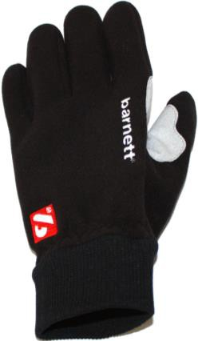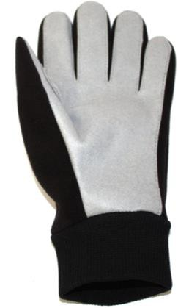NBG-05

-Gants de ski de fond pour la compétition, les entraînements ou le grand froid
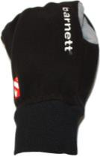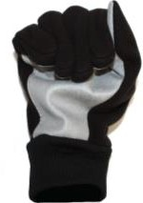-Apprécié pour son isolation, il procure confort et chaleur.
-Intérieur double avec système coussin
d’air stable
-Extérieur en clarino et nylon respirant
-Couleur disponible : noir

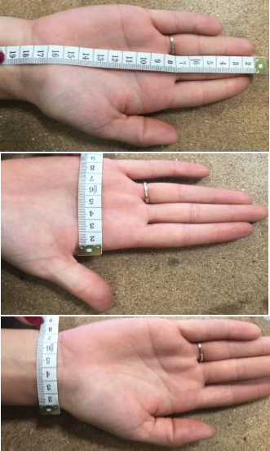
Conseil pour choisir sa taille : 3 mesures à réaliser à l’aide d’un ruban mètre.
-Une mesure de l’extrémité du majeur jusqu’à la fin du A
poignet (A)

-Une mesure de la largeur de la paume (B) B

-Une mesure de la largeur du poignet (C) C

Le gant NBG-05 correspond à ces tailles :

NBG-05 | A | B | C | Poids (gramme)
2XS | 22 cm | 10 cm | 8.5 cm | 28 g
XS | 22 cm | 9.5 cm | 9 cm | 29 g
S | 24 cm | 10 cm | 10 cm | 34 g
M | 24 cm | 10.5 cm | 10 cm | 34 g
L | 25 cm | 10.7 cm | 9 cm | 34.5 g
XL | 26 cm | 11 cm | 9 cm | 38 g
2XL | 27.5 cm | 12 cm | 10 cm | 40.5 g

